北京化工大学健走活动方案
前 言
教师们肩负着教书育人的神圣使命，为了缓解繁重的工作压力，关心教职员工的健康状态，更好地促进广大教职工的身心健康，培养广大教职工健身意识，普及健康知识和文明健康的生活方式，提升幸福指数，北京化工大学工会委员会决定举办“中国梦 健康行”系列主题的健走活动，让广大教职员工参与到健步活动中来，养成日行万步的生活习惯。“每天锻炼一小时，健康工作五十年，幸福生活一辈子”。

一、活动目的
- 通过启动各期主题鲜明、内容丰富、形式多样的大型活动，提升教职员工身体素质；
- 带动教职员工实践“健康活力、快乐激情、经济快捷、低碳文明”的理念，努力养成低碳出行习惯和绿色环保风尚。
- 增强团队建设，促进教职教职员工之间的相互沟通、相互支持和督促；
- 增加了团队执行力和凝聚力，使教职教职员工组织才华得以展现；
- 动员组织广大教职员工，在绿色健走的同时，了解各期活动中的文化主题含义。

二、活动概况
- 活动路线：把各主题相关信息设计成虚拟线上路线图。每到一个途经点系统还会自动下发一条短信，介绍该点简介信息，通过这个比赛让队员学习该主题文化。
- 年度赛活动：
2014—2015年度，活动时间：2014.5.11——2015.5.10（一年期）
- 主题赛活动：
2014年第一期：主题：“健走迎国庆共筑中国梦”
时间：2014.5.11—2014.7.9 （60天）
2014年第二期：主题：“扬化大精神重走长征路”
时间：2014.10.19—2014.12.27 （70天）
2015年及以后每年两期活动主题待定.
- 活动路线图：
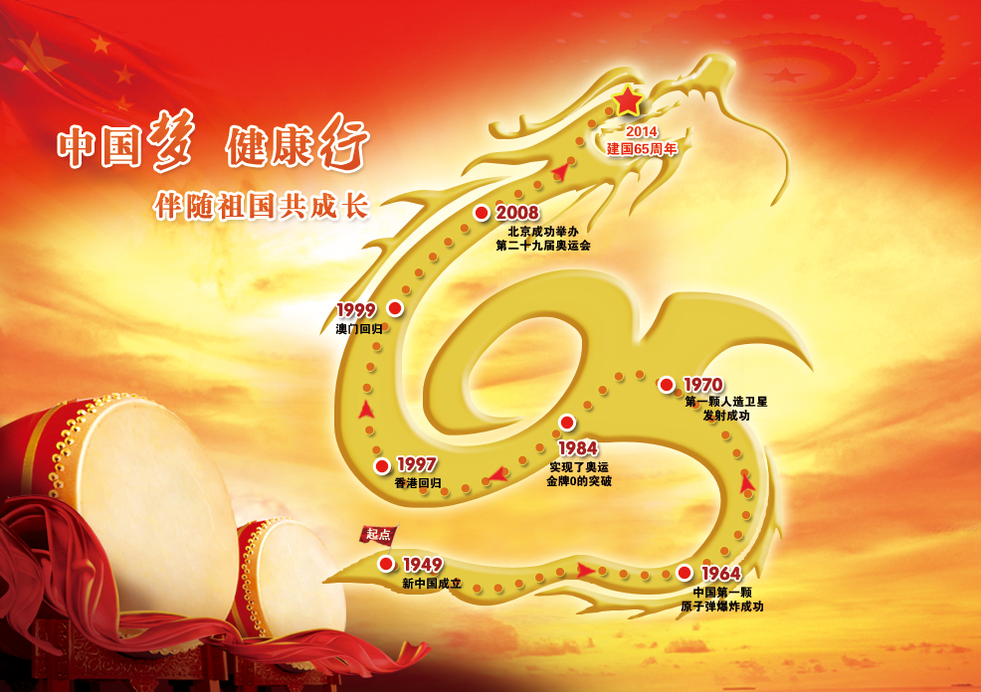
（2014年第一期活动效果图：迎建国65周年）
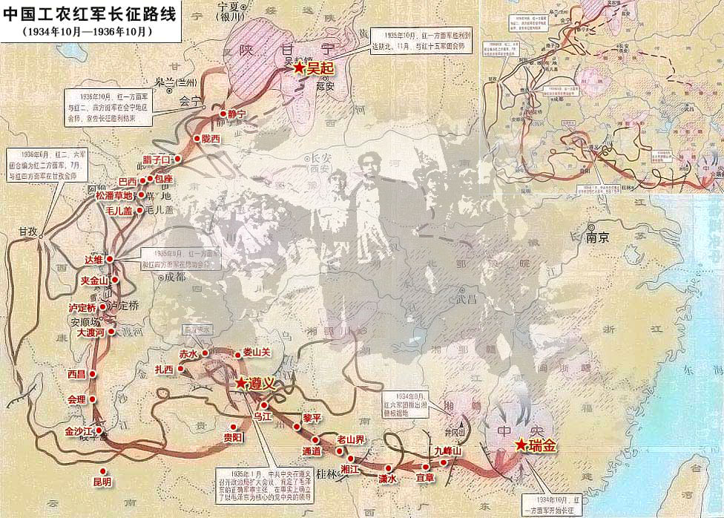
（2014年第二期活动效果图：重走长征路）
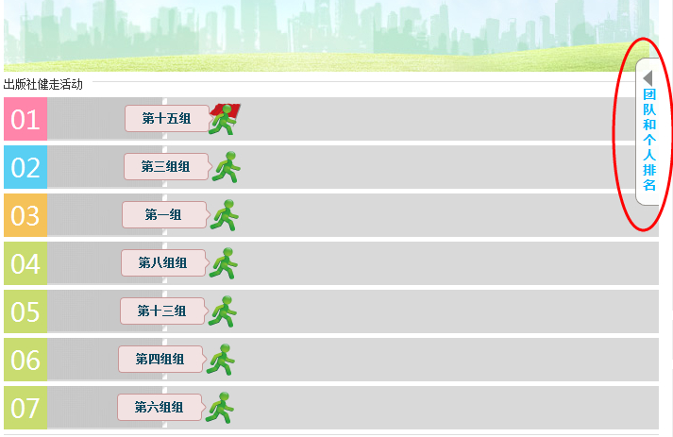
（年度赛：跑道活动效果图）

三、活动规则
- 活动统计规则
计步器记录每日步行数据乘以统一步幅，换算成公里数，把数据传到万步网上推进队伍向前行进。
- 个人统计规则：行进里程=行走步数*步距。步距=70cm
- 团队统计规则：团队成员行走里程之和的平均值。
注：为鼓励科学健走，每日万步上限15000步，每日万步下限5000步，超出和低于部分不计入活动成绩。

- 活动排名规则
- 排名规则：按万步率排名，万步率相同的按行进里程排名，行进里程再相同的情况下按上传时间排名。
- 个人排名：统计到活动结束
- 团队排名：统计到活动终点

四、注意事项
- 参赛队员由于计步器遗失、计步器损坏、计步器被水洗、计步器换电池、上传数据不及时等原因造成的步数统计缺失，将以“光荣负伤”对待，一律不予补计；当出现计步器不能正常使用的情况时，请尽快以新计步器接替，继续竞赛。
- 团队内由于各种原因而造成人员减少的，一律作为“壮烈牺牲”看待，在积分统计上不做人员减少调整。

万步网联系人：
舒丽燕 18600442335 ； shuly@wanbu.com.cn

